|  |  |  |  |  |  |
| --- | --- | --- | --- | --- | --- |
|  | | **작성자** | 2013182034  이용선 | **팀명** | 낙서의 전설  Legend Of Doodles |
| **주차** | 30주차 | **기간** | 2018.07.22 ~ 2018.07.28. | **지도교수** | 이 형 구 (서명) |
| **이번주 한일** | 1. 모델링 및 텍스처 작업 - 미니언 모델 수정   - 미니언, 플레이어 Diffuse 맵 변경 - 모델링 리깅 작업 진행 (방어구)  - 모델링 텍스처 작업진행 - 스킬 아이콘 작업   1. UI 작업   - Skill 아이콘 변경 (무기 변화에 맞추어 변화, 아이콘 클릭시 스킬 사용)  - 중립몬스터 (로이더 미니맵 아이콘 추가, HP 게이지 추가)   1. 파티클 작업 | | | | |

**<상세 수행내용>**

* 모델링 및 텍스처 작업
  + 미니언 모델 수정 (무기와 합치게 되었음)  
    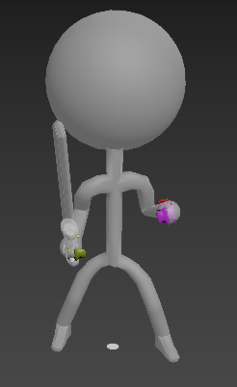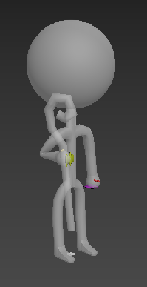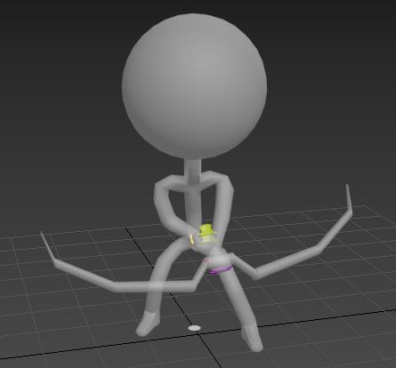
  + 미니언, 플레이어 기본 색상 변경 (Diffuse 맵 변경)  
      
    흰색 실사 종이로 변경하게 되었습니다.
  + 모델링 리깅 작업 진행  
    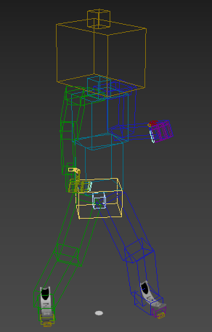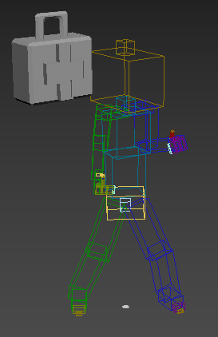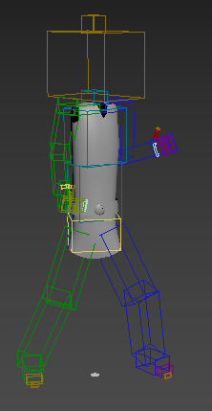

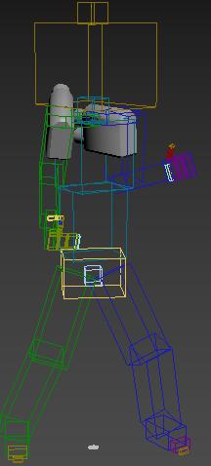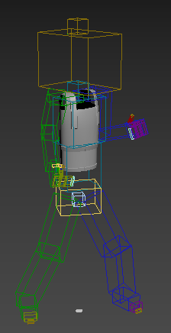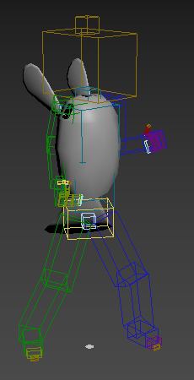  
  
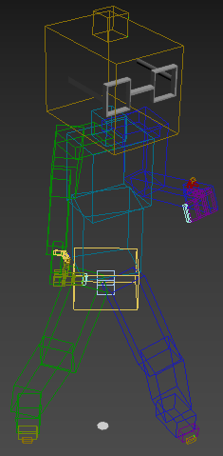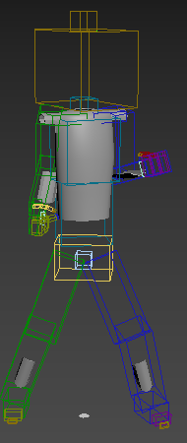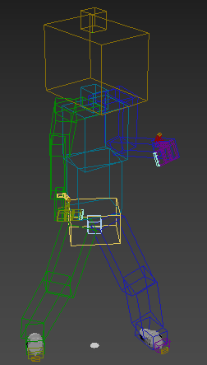

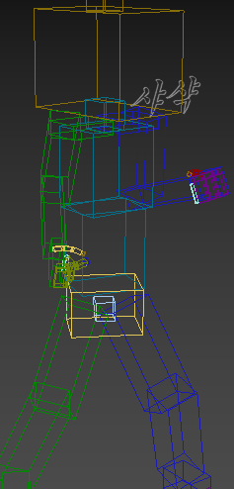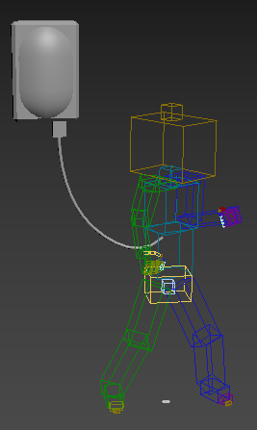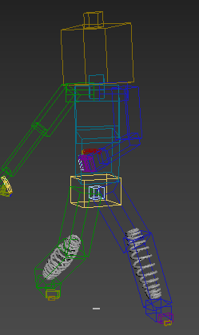

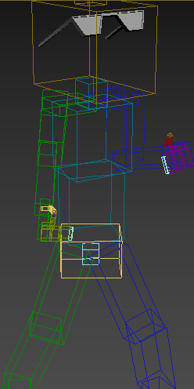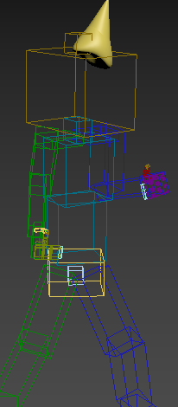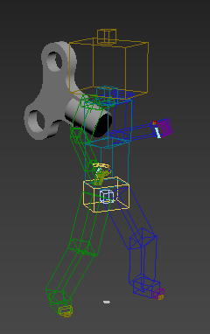

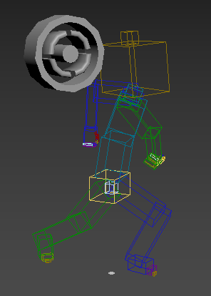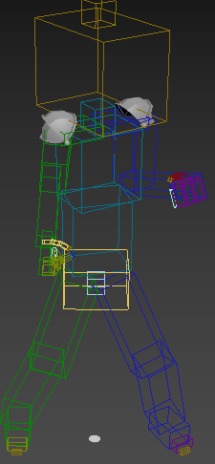

* + 모델 텍스처 작업
  + 궁수 스킬 아이콘 작업

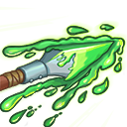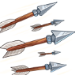

Color Icon_ 유니티 무료 에셋

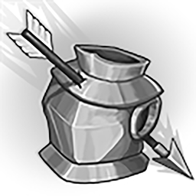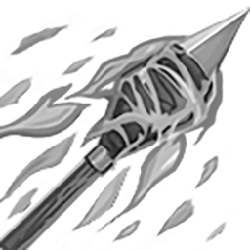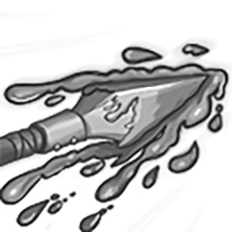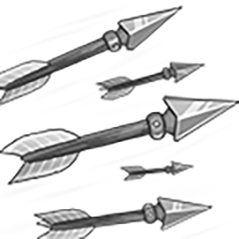

Gray Icon

* + 마법사 스킬 아이콘 작업  
      
    Color Icon



Gray Icon

* UI 작업
  + 스킬 아이콘 작업 완료

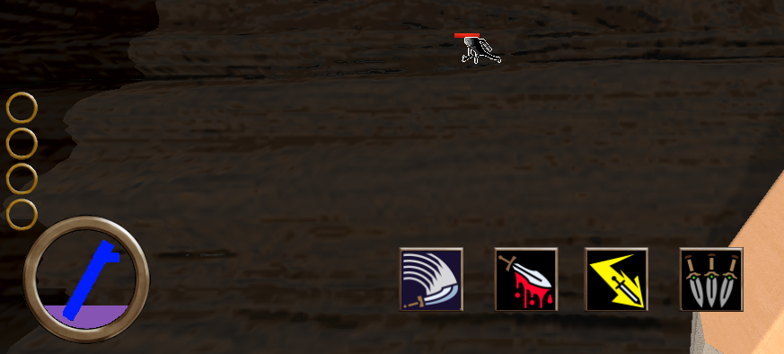  
막대기 무기를 들고 있을 경우

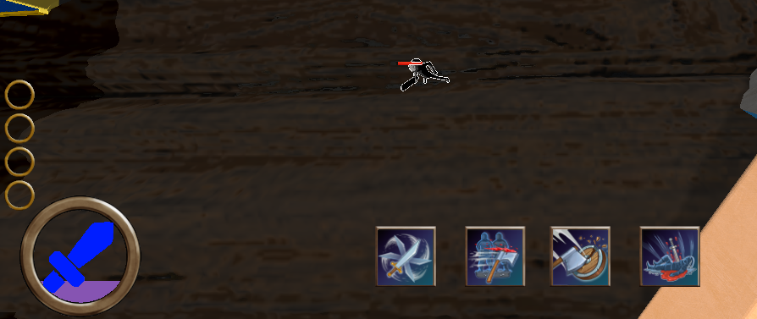

검 무기를 들고있을 경우  
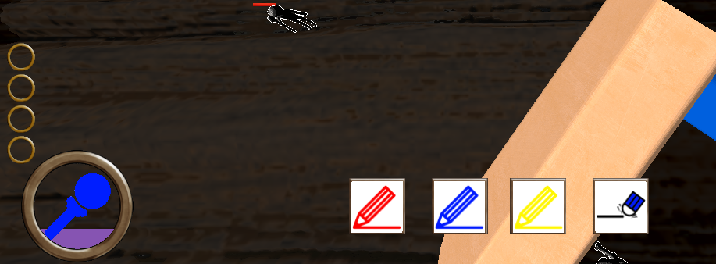  
마법 무기를 들고 있을 경우

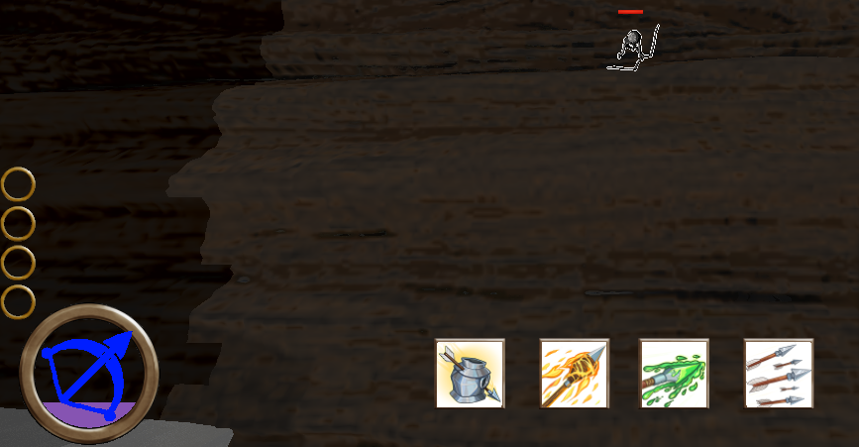  
활 무기를 들고 있을 경우

* + 미니맵 이미지 변경  
    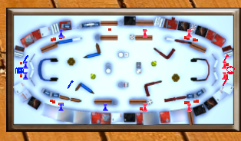  
    유니티를 통해서 스크린샷을 통해 이미지를 얻는 방식으로 구하였습니다.
* 유튜브 URL

|  |  |  |  |
| --- | --- | --- | --- |
| **문제점 정리** | UI 구현 UI 이미지 편집, 제작, 수집  모델링 추가진행 | **해결 방안** | 질문, 연습, 분석, 노력 |
| **다음 주차** | 31주차 | **다음 기간** | 2018.07.22 ~ 2018.07.28. |
| **다음주 할 일** | 1. 특성 UI 진행 2. 모델링 텍스처 제작 | | |
| **지도교수**  **Comment** |  | | |